注意：看不清图片可以放大看

1. 选择工具设置

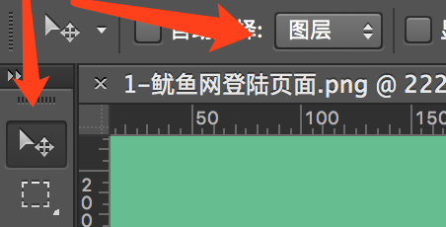

1. 快速选择图层ctl+鼠标左键
2. 视图>显示>智能参考线—勾上

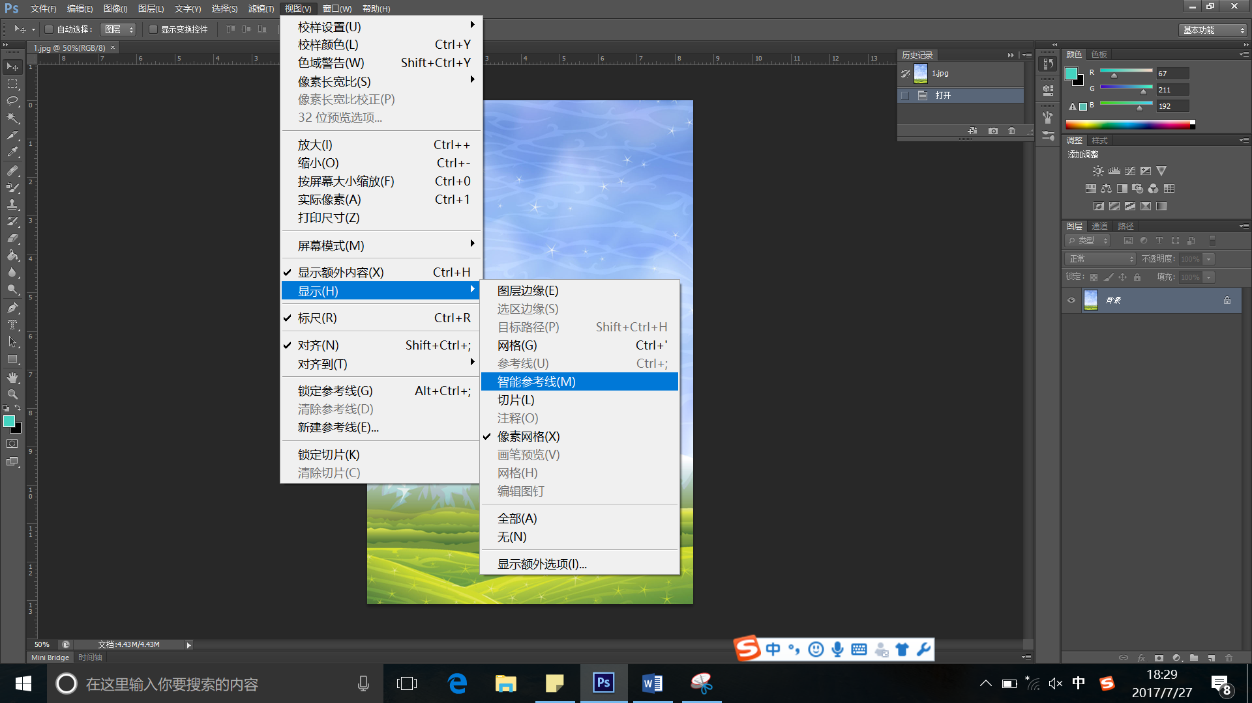

1. 视图>标尺

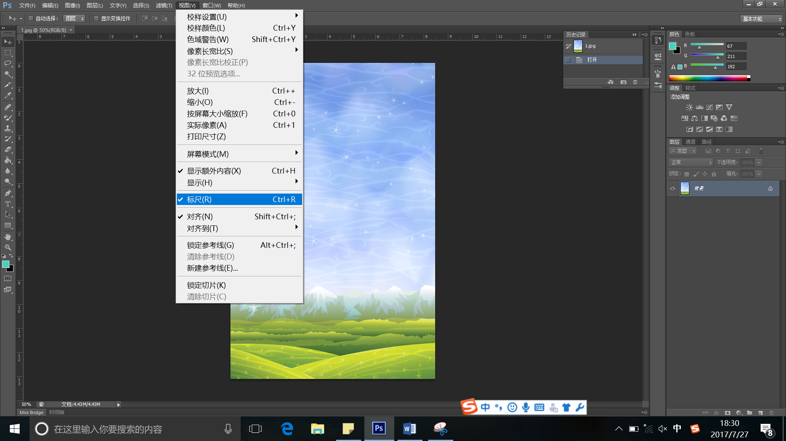

1. 历史记录

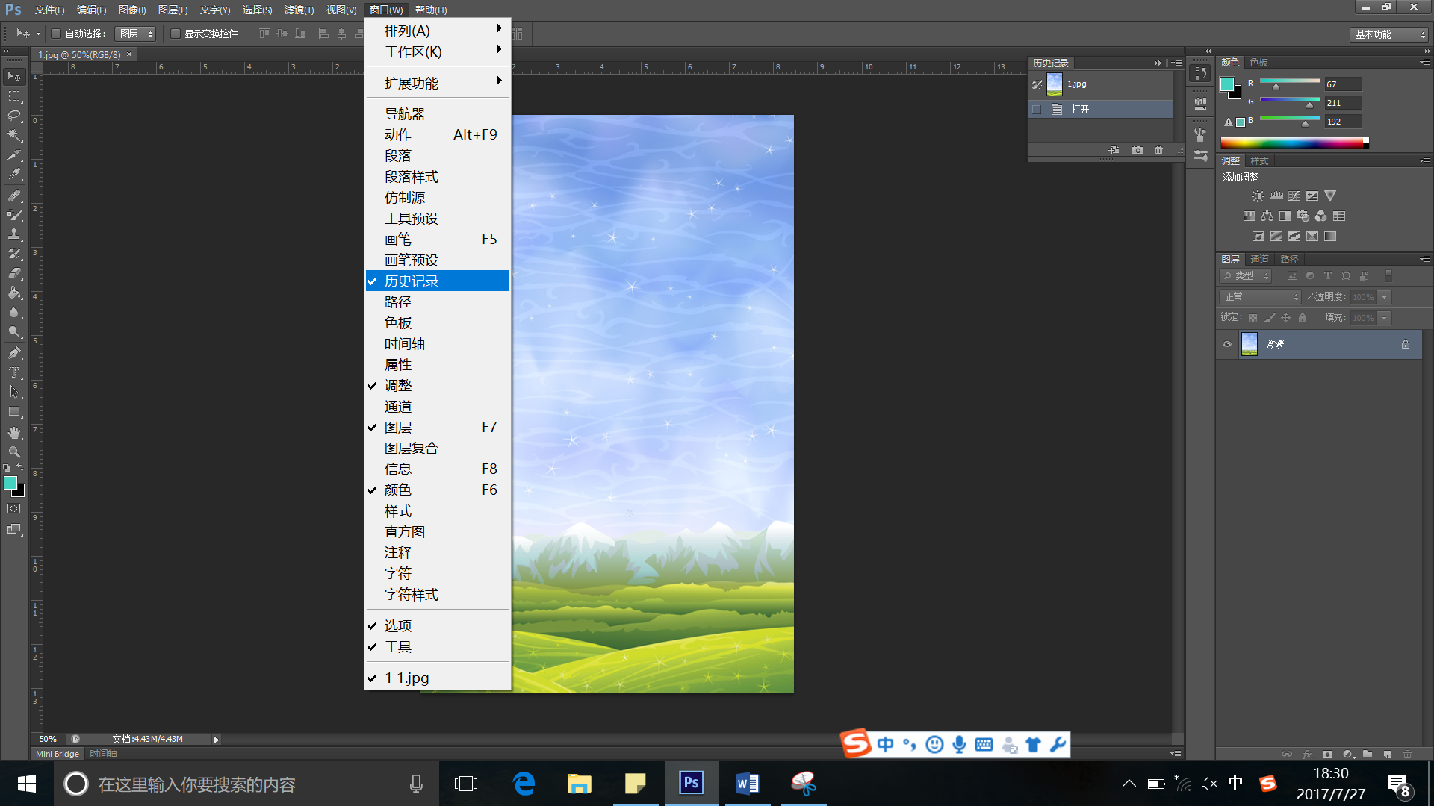

1. 窗口>信息

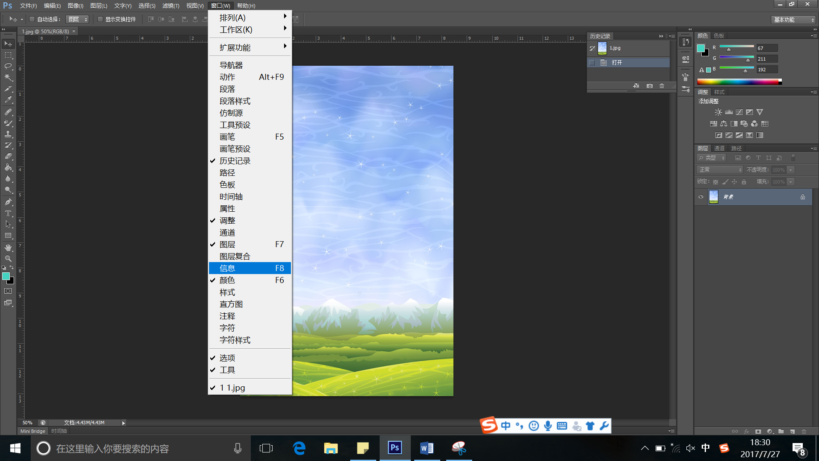

1. 窗口>字符

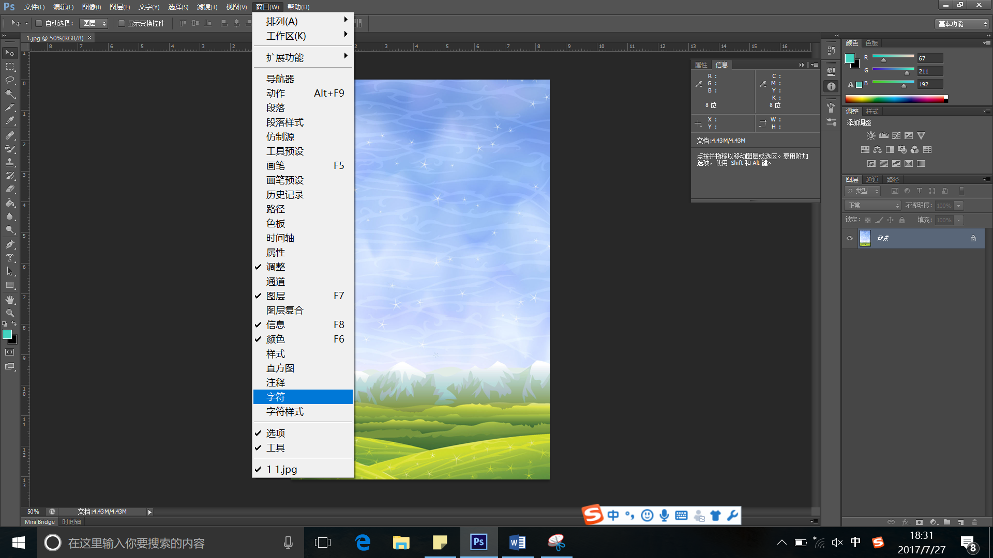

1. 右侧信息的面板选项里

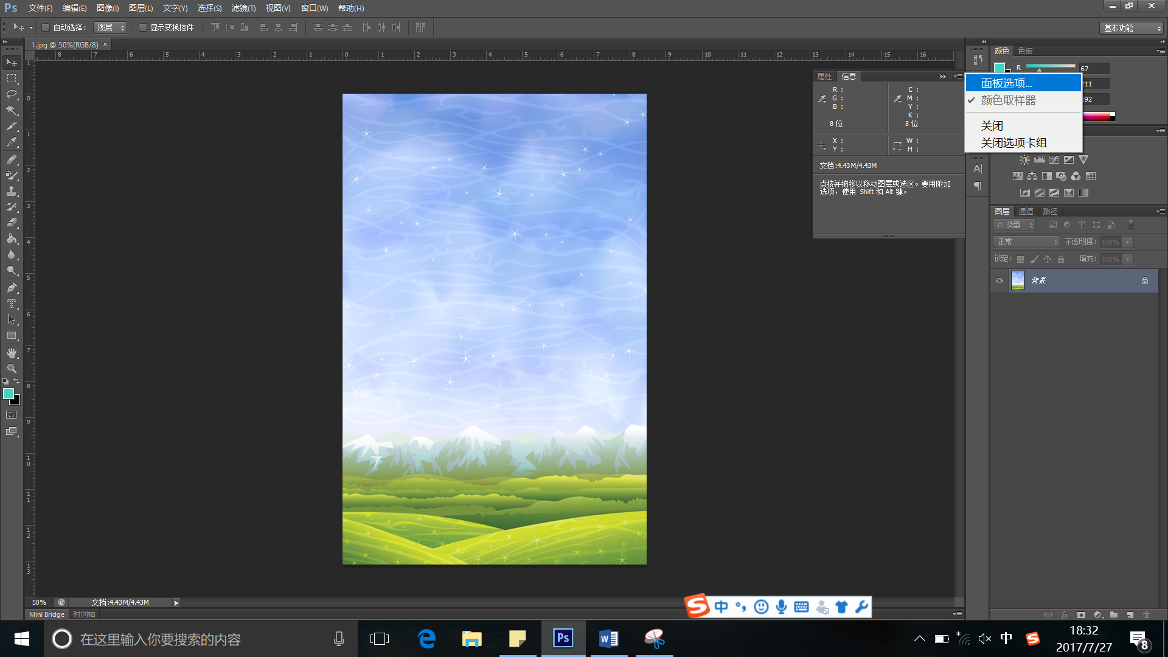

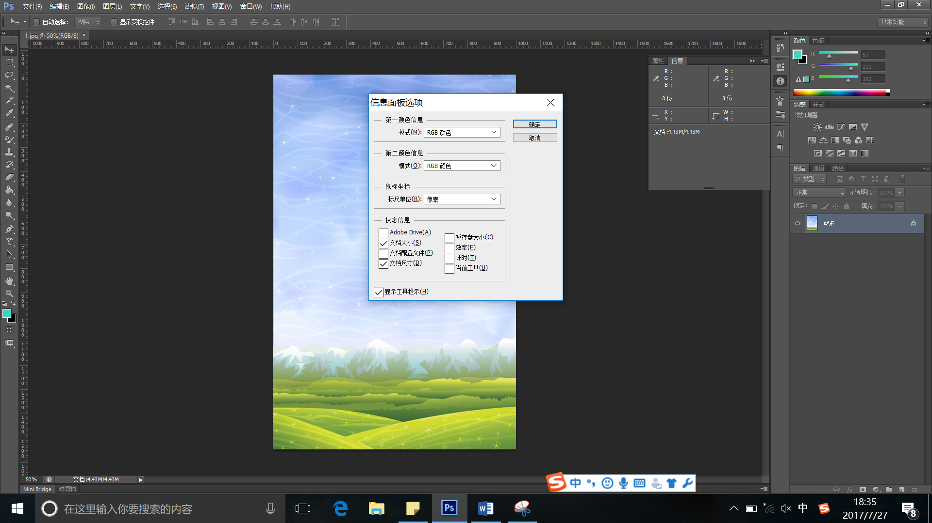

1. 首选项>单位与标尺

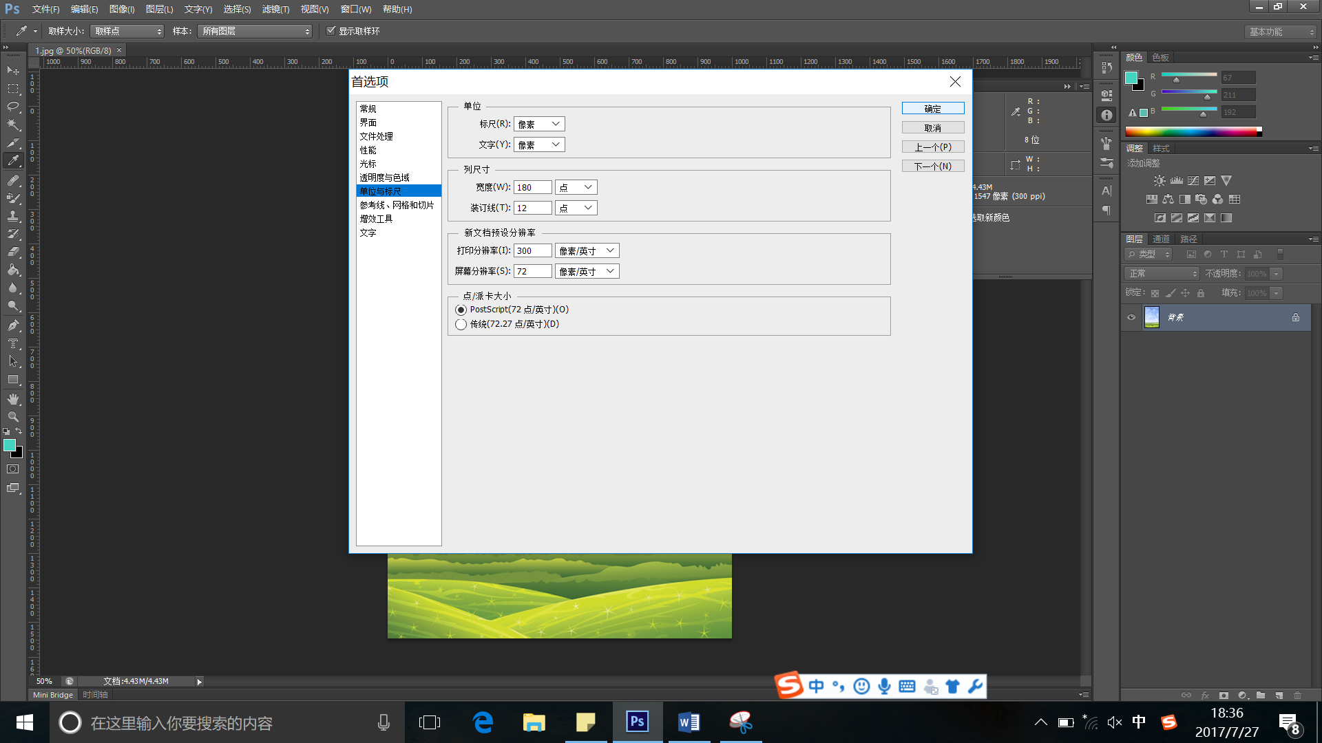

1. 窗口>工作区>新建工作区>郭建飞web
2. 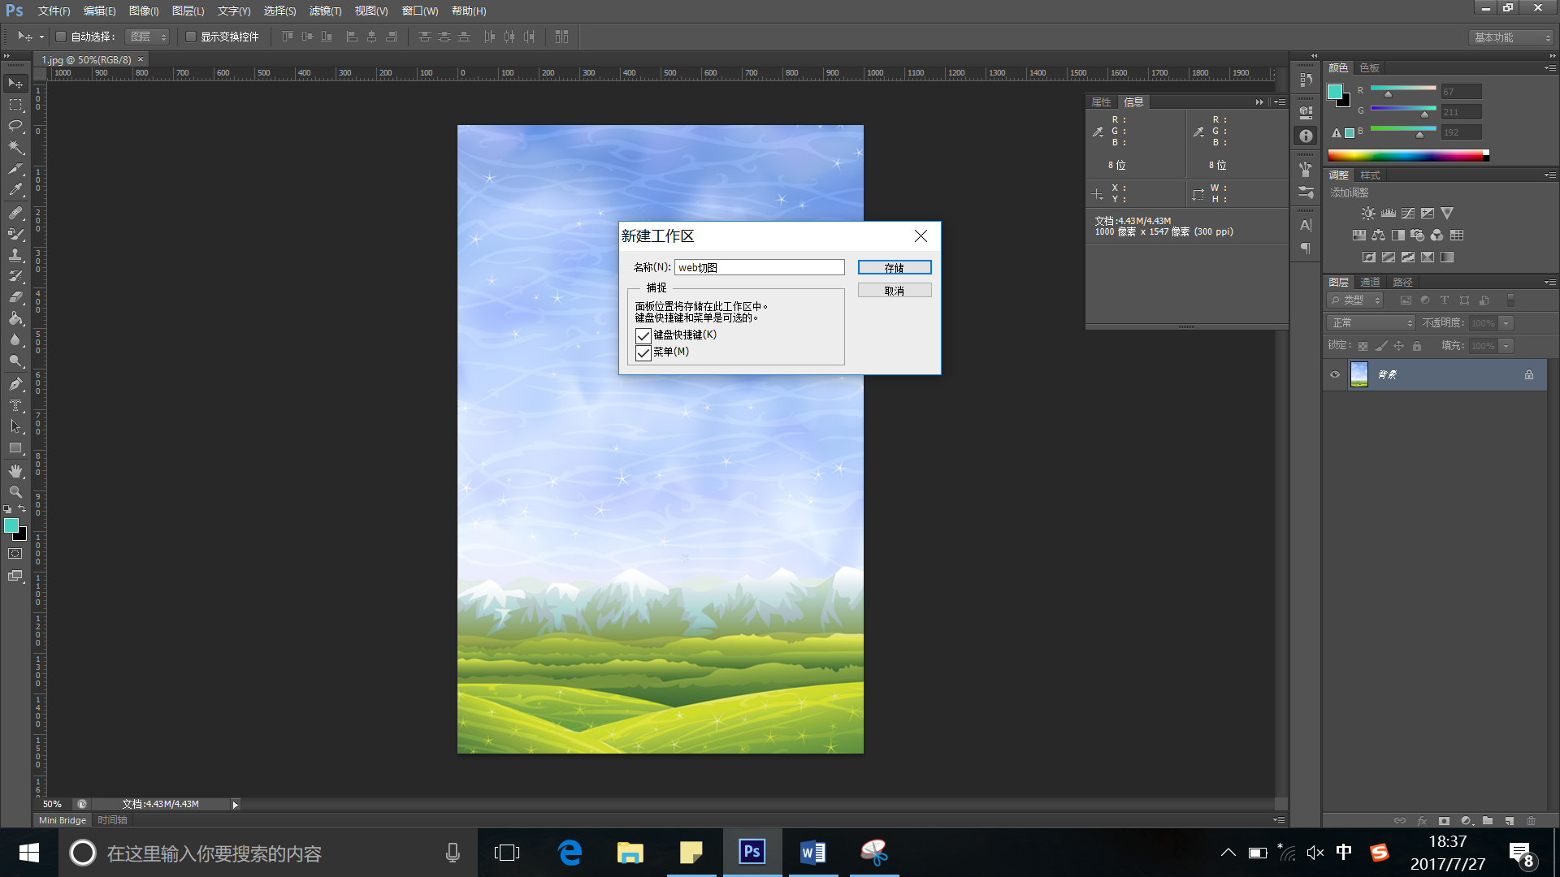
3. 然后把右边没用的工具栏删除了，剩下这些就行了

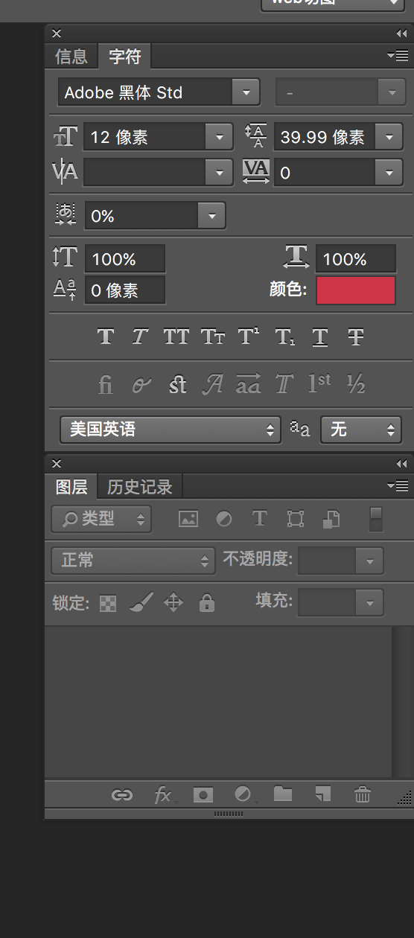

本文参照慕课网

